**Патент с 2025 года: изменения**

Основное новшество по ПСН-2025 связано со сроком уплаты патента.

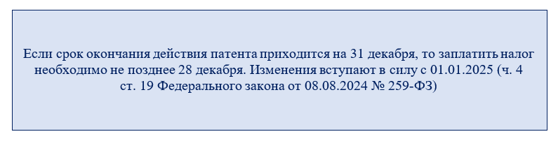

Следующее новшество затрагивает предпринимателей, которые занимаются производством или продажей изделий из серебра — с 01.01.2025 им можно применять ПСН (ст. 346.43 НК РФ в ред. Федерального закона от 23.03.2024 № 49-ФЗ).

Важным известием также является продление до 01.01.2027 права регионов вводить на своей территории налоговые каникулы для вновь зарегистрированных ИП (в т. ч. применяющих ПСН). Ранее предполагалось, что действие этой льготы закончится 01.01.2025 (ст. 5 Федерального закона № 259-ФЗ).

**ВАЖНО!** Самым неприятным нововведением для предпринимателей стало то, что теперь патент нельзя будет купить на следующий календарный год, если в текущем году доходы по ПСН превысят лимит в 60 млн руб. Такова новая редакция подп. 1 п. 6 ст. 346.45 НК РФ. Напомним, что ранее п. 8 данной статьи разрешал применять патент не ранее следующего года с момента утраты права на него. Данное правило будет действовать, если лимит будет превышен и при сомещении УСН и ПСН. Получается, что со следующего года после превышения лимита по доходам предприниматели вынуждены будут работать с НДС независимо от того, какой режим применяют - УСН или ОСНО.

Об изменениях регионального законодательства субъектов РФ в части применения ПСН необходимо узнавать на сайтах региональных властей.

**Разъяснения ФНС по «патентным» вопросам**

Федеральная налоговая служба продолжает уточнять вопросы, связанные с патентной деятельностью. На этот раз их разъяснения носят позитивный характер. Расскажем о них подробнее.

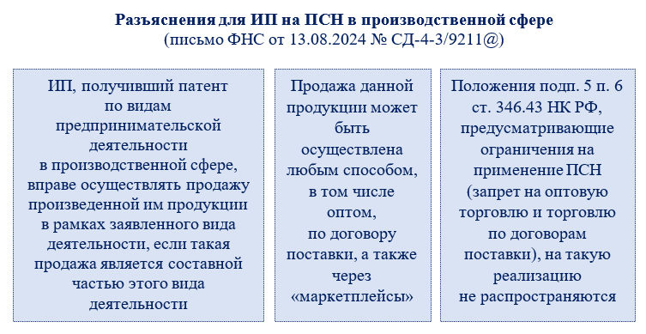

Другим позитивным разъяснением стало письмо ФНС, в котором налоговики уточнили, что можно начать применять льготу в виде нулевой ставки как с первого дня регистрации в качестве ИП, так и после этой даты.

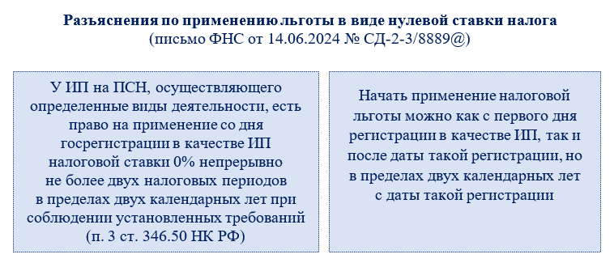

Короткие подсказки по разъяснениям Минфина и ФНС для ИП на ПСН смотрите в таблице:

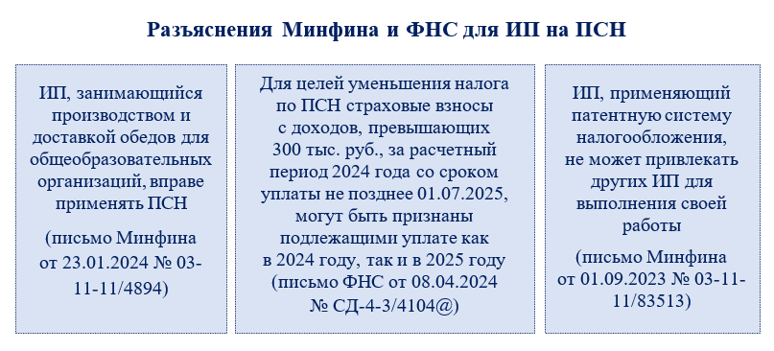

**Итоги**

Патент для ИП в 2025 году по-прежнему остается привлекательным налоговым режимом. С 2025 года в НК РФ вносится множество поправок, в том числе в части патентной системы налогообложения. Особое внимание необходимо уделить сумме доходов, которые предприниматель планирует получить за 2024 год: если по патенту или по патенту с упрощенкой будет получаться сумма свыше 60 млн руб., то нужно понимать, что на следующий год патент будет недоступен и придется начислять НДС к уплате в бюджет в рамках УСН или ОСНО. Изменения по ПСН нужно отслеживать не только по НК РФ, но и по региональным законам, в которых прописываются особенности применения этой налоговой системы на конкретной территории.